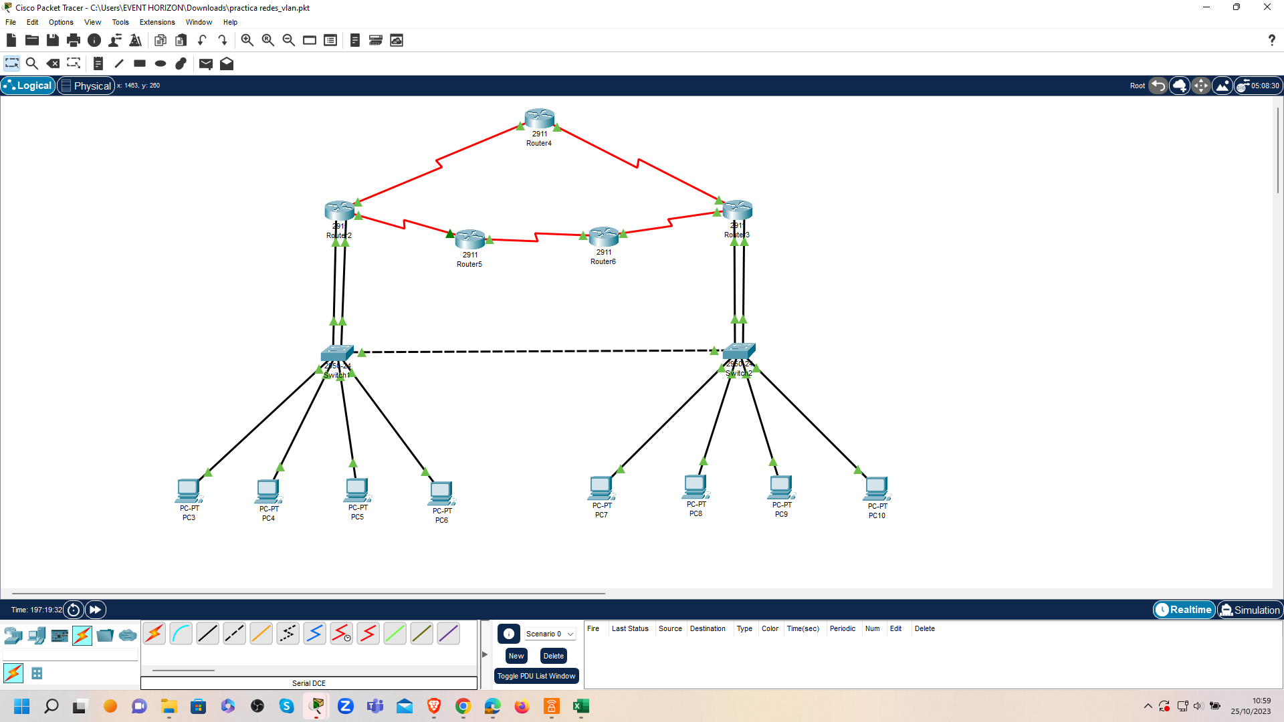

**FIGURA 1**

Sw1

Sw2

F24

F24

TRUNK

F2

F8

F15

F20

F15

F20

F8

F2

F21

F9

F16

F1

G0

G0

G1

G1

S0

S1

S0

S0

S1

S0

S1

S1

S1

S0

150.10.0.00

140.10.0.00

130.10.0.00

152.10.0.00

172.10.0.00

40.0.0.0

40.0.0.0

20.0.0.0

30.0.0.0

10.0.0.0. 00

30.0.0.0

20.0.0.0

10.0.0.0

40.0.0.0

30.0.0.0

20.0.0.0

10.0.0.00

PC8 v4

PC7 v3

PC6 v2

PC5 v1

PC4 v4

PC3 v3

PC2v2

PC1 v1

R2

R1

R4

R5

R3

**ROUTERS**

**R1: PUERTOS SERIAL 0/3/0 – DCE 64000, BANDWIDTH 1OOKb; SERIAL 0/2/0 DCE 64000**

**R2: PUERTOS SERIAL 0/3/1 – DTE; SERIAL 0/3/0 – DCE 64000**

**R3: PUERTOS SERIAL 0/3/1 – DTE; SERIAL 0/2/1 - DTE**

**R4: PUERTOS SERIAL 0/3/1 – DTE; SERIAL 0/3/0 – DCE 64000**

**R5: PUERTOS SERIAL 0/3/1 – DTE; SERIAL 0/3/0 – DCE 64000**

**PROTOCOLO DE RUTEO DINAMICO EIGRP AS:100**

**SWITCHES**

**SW1: Vlans 1,2,3,4 – Vlan 1 administrativa**

**SW2: Vlans 1,2,3,4 – Vlan 1 administrativa**

**SWITHES PUERTOS:**

**SW1: 1,2 VLAN 1; 8 VLAN 2; 15,16 VLAN 3; 20 VLAN 4; 24 TRUNK**

**SW2: 2 VLAN 1; 8,9 VLAN 2; 15 VLAN 3; 20,21 VLAN 4; 24 TRUNK**

**EQUIPOS TERMINALES – PC**

**PC1: 10.0.0.10/8, DEFAULT GATEWAY 10.0.0.1; VLAN 1**

**PC2: 20.0.0.20/8, DEFAULT GATEWAY 20.0.0.1; VLAN 2**

**PC3: 30.0.0.30/8, DEFAULT GATEWAY 30.0.0.1; VLAN 3**

**PC4: 40.0.0.40/8, DEFAULT GATEWAY 40.0.0.1; VLAN 4**

**PC5: 10.0.0.11/8, DEFAULT GATEWAY 10.0.0.1; VLAN 1**

**PC6: 20.0.0.21/8, DEFAULT GATEWAY 20.0.0.1; VLAN 2**

**PC7: 30.0.0.31/8, DEFAULT GATEWAY 30.0.0.1; VLAN 3**

**PC8: 40.0.0.41/8, DEFAULT GATEWAY 40.0.0.1; VLAN 4**

**Dada la siguiente información se solicita realizar la configuración de los dispositivos representados en el croquis que se encuentra arriba en el documento acorde a los datos que acompañan a la FIGURA 1**

**Una Vez realizado, efectúe una impresión de la pantalla lograda en el presente practico y colóquelo adjunto en la parte inferior al presente documento.**

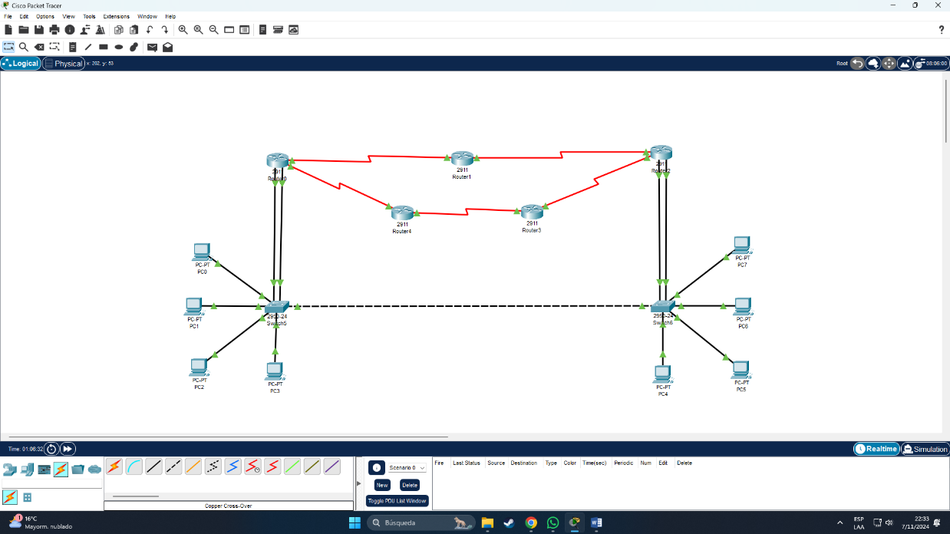

**Explique brevemente el Grafico Colocado:**

Esta red consta de routers, switches y PCs configurados con VLANs y utilizando EIGRP para enrutamiento dinámico. Los Routers R1 a R5 enrutan el tráfico entre las distintas redes conectadas. Utilizan interfaces seriales para comunicarse entre ellos, con configuraciones DCE/DTE y un protocolo EIGRP con el AS 100 para intercambiar rutas dinámicamente. Los Switches SW1 y SW2 gestionan el tráfico dentro de las VLANs (1, 2, 3, 4), asignando puertos específicos a cada VLAN y usando puertos TRUNK para permitir el paso de tráfico entre VLANs.PCs: Están asignadas a diferentes VLANs con direcciones IP específicas, cada una con su puerta de enlace predeterminada para comunicarse a través de los routers.